ኤሊክ ቤሊክ

እንደሌሎች ታዳጊዎች ሁሉ፣ ያኤሊ ምናባዊ ጨዋታዎችን ትጫወታለች እና የራሷን አስማታዊ አለም ትፈጥራለች። የያኤሊ ወላጆች በልጃቸው ምናብ ዓለም ውስጥ ገብተው ያ ጨዋታ ያኤሊ ሃሳቧን እና ፈጠራዋን የምትገልጽበት፣ ደስታን እና ናፍቆትን የምትገልጽበት እና በዚህም ጥንታዊውን ሀሳብ የምትገልፅበት መንገድ መሆኑን ተረድተውታል -
ልጅን የሚሄድበትን መንገድ አስተምረው
(ምሳሌ 22: 6)

Копию этих страниц на русском языке можно найти в русской части нашего сайта www.splk.org.il

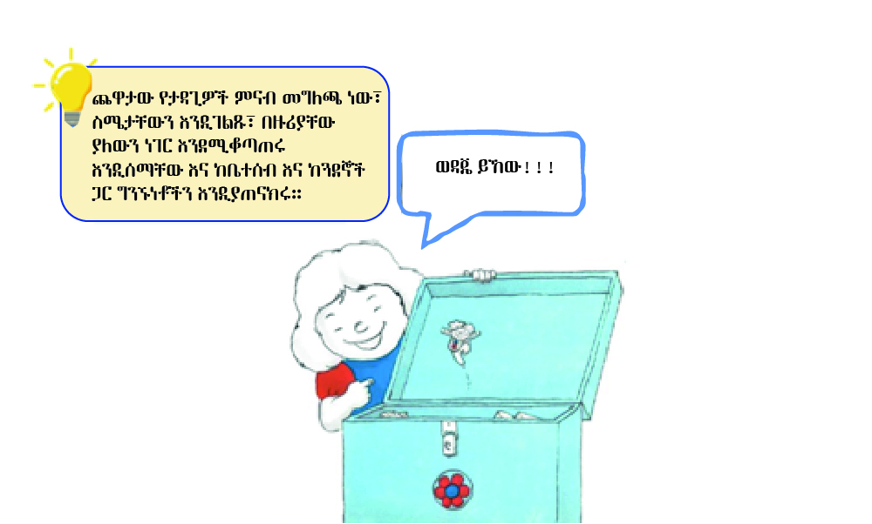
የእነዚህን ገጾች የአማርኛ ትርጉም በፒጃማ ቤተ መጽሐፍት በአማርኛው ክፍል ውስጥ ማግኘት ይቻላል: www.splk.org.il

(መሆን አለበት)
ይሰማዎት
በዙሪያቸው እና ያጠናክሩ
አብሮ ማንበብ - አብሮ መለማመድ

አብሮ ማንበብ
እንዲሁም ቤትዎን የሚጎበኙ ትናንሽ ጓደኞች አሉዎት? ምናባዊ ጓደኞች ናቸው፣ ወይም ምናልባት ተወዳጅ አሻንጉሊት? ከታዳጊዎች ጋር ስለ ጉዳዩ ማውራት እና ከትንሽ ጓደኛው ጋር ምን ማድረግ እንደሚወዱ መስማት ጠቃሚ ነው። ታሪኩን ለመቀላቀል እና ለማንበብ ትንሹን ጓደኛውን "ማምጣት" ይችላሉ።

ታሪኩን እንዴት ማንበብ ይቻላል? ታሪኩ ከወትሮው ትንሽ ረዘም ያለ ነው፣ እናም ፍላጎትን እና የማወቅ ጉጉትን ለመቀስቀስ በተለያዩ ድምጾች መንገር ይመከራል፦ በአባ ድምጽ፣ በያኤሊ ድምጽ እና የተለየ በእማማ እና በኤሊክ ቤሊክ ድምጽ። ስዕላዊ ማብራሪያዎችን አንድ ላይ ማየት እና ታዳጊዎች ዝርዝሮችን በመለየት ላይ እንዲሳተፉ እና "ኤሊክ ቤሊክ (Elik Belik)" የሚሉትን ቃላት እንዲግሙ መጋበዝ ይችላሉ።

የድብብቆሽ ጫወታ
አሻንጉሊቱ የት አለ? ጠረጴዛው ላይ? ምናልባት ከእርሱ ስር? እና ኳሱ የት አለ? የተለያዩ ነገሮችን መደበቅ፣ እነርሱን መፈለግ እና ከዚያ የሚከተሉትን ማለት ይችላሉ፦ "ኳሱ ወንበር ላይ ነው"፣ "ኳሱ በአልጋው ስር ነው"። እንዲሁም ራስዎን መደበቅ እና እርስ በርስ መፈላለግ ትችላላችሁ።

ከትንሽ እስከ ትልቅ
አባዬ ትልቅ ጫማ አለው፣ የእማዬ ጫማ - ትልቅ አይደለም፣ ያኤሊ ትንሽ ጫማ አላት፣ እና የኤሊክ ቤሊክስ? ጥቃቅን ጫማዎች! በቤቱ ውስጥ በሙሉ ጉዞ ይሂዱ፣ ተመሳሳይ አይነት እቃዎችን ይሰብስቡ እና ከትንሽ እስከ ትልቁ ያዘጋጁዋቸው።

QR - ኮዱን ይቃኙ እና ከልጆች ጋር ታሪኩን ያዳምጡ!
Pinterest - እደ-ጥበቦች፣ መዝሙሮች እና ሌሎች ተግባራት በ "ኢሊክ ቤሊክ (Elik Belik)" በሚለው መጽሐፍ ገጽ ላይ በሲፍሪያት ፒጃማ ውስጥ በ Pinterest ላይ

